Installer Noethys pour Windows

Connexion internet requise, exemple donné pour win 64-bit
L’installation se fait en tant qu’administrateur, il faut donc le mot de passe admin

Installer python3:
- En 2022 c’est la version python 39 qui est valide pour Noethys. Les versions ultérieures peuvent fonctionner aussi, si certaines fonctions ‘deprecated’ en 39 puis supprimées ensuite ont bien été remplacées par de nouvelles
- https://www.python.org/ftp/python/3.9.13/python-3.9.13-amd64.exe
- Personnaliser l’install en installant pour all users.
- On aura besoin de garder pip qui est proposé par défaut.
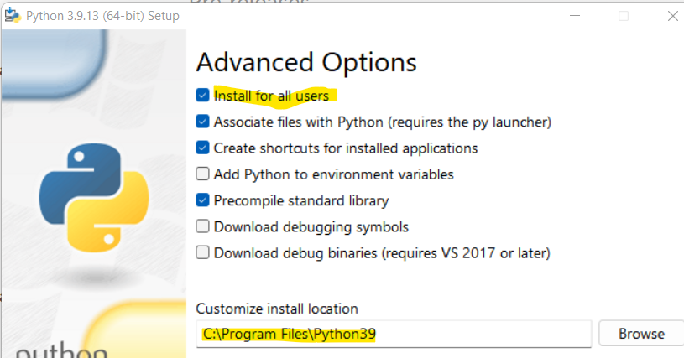

Installer l’application Noethys-Matthania :
- Créer un dossier Noethys-Matthania dans C:\Program Files (programmes)
- Par la gestion des propriétés le rendre accessible à tous en écriture
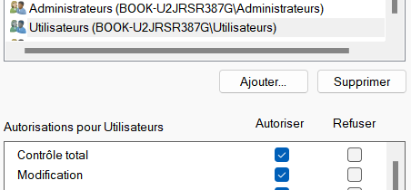

- ‘Noethys-Matthania’’ est sur github/BrunelJacques, attention ‘noethys’ est aussi sur github mais c’est la version originale non compatible avec notre déploiement.
- https://github.com/BrunelJacques/Noethys-Matthania
- ‘Code’ ‘Download zip’
- Ouvrir le fichier et prendre le contenu de Noethys-Matthania-master pour le mettre dans le dossier Noethys-Matthania créé
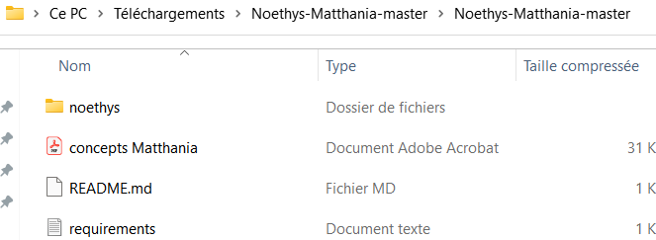
- Attention de ne pas ajouter un niveau entre ‘Noethys-Matthania’ et ‘noethys’ on doit trouver le fichier Versions avec tous les autres dans :
- C:\Program Files\Noethys-Matthania\noethys\Versions

Installer les dépendances :
- En affichant les extensions des fichiers, le fichier requirements.txt peut être renommé en .bat
- Dans une session ‘invite de commande’ lancer le script requirements.bat en tant qu’administrateur (penser à tab pour autocomplétion des noms)
- toutes les dépendances s’installent l’une après l’autre, avec des redondances ‘already statisfied’, si des erreurs apparaissent les analyser.
- Si l’instalation se fait dans C:\Users\...\AppData\Roaming\Python il faudra le faire pour chaque utilisateur (voir si --target= C:\Program Files\Python39\site-packages peut éviter cela et ajouter le chemin dans le path)

Créer un raccourci
- Cible : "C:\Program Files\Python39\python.exe" noethys.py
- Démarrer dans : "C:\Program Files\Noethys-Matthania\noethys\"
- icône : C:\Program Files\Noethys-Matthania\noethys\Static\Images\Icone.ico

Ouvrir un fichier noethysen réseau
- Au lancement de Noethys, passer l’accueil et aller dans ‘Fichier’/’Ouvrir’
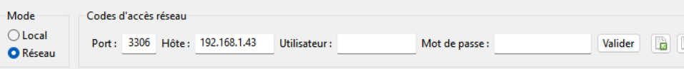
- Saisir l’adresse d’un réseau local (ici en exemple) ou distant et le nom et mot de passe de l’opérateur sur la base de donnée qui donne l’accès à la base de donnée MySQL.

Préferences
- Sur l’écran d’accueil, les inscriptions apparaîtront si vous choisissez une période de préférence dans les paramètres.
- Un fois ce choix fait et d’éventuels autres préférences, il peut être dupliqué à chaque user en le prenant dans :
- C:\Users\Matth-11\AppData\Roaming\noethys\Config.json et Customize.ini
- Idem pour le raccourci qu’on peut aussi mettre dans le bureau public

Sauvegardes (et restaurations)
- Si l’on souhaite faire les sauvegardes, il faudra installer Mysql pour Windows, mais à distance si le débit est faible ce n’est pas conseillé, il est préférable de le faire en réseau local.

